22. November 2010

Höhlenlabyrinth in Nottingham
Forscher entdecken Geheimtunnel unter englischer Stadt

Britische Archäologen erstellen ein 3-D-Modell des riesigen Höhlensystems unter der Stadt Nottingham. Dabei haben sie eine Aufsehen erregende Entdeckung gemacht: einen Geheimtunnel, der vor fast 700 Jahren in einem Polit-Krimi eine entscheidende Rolle spielte.
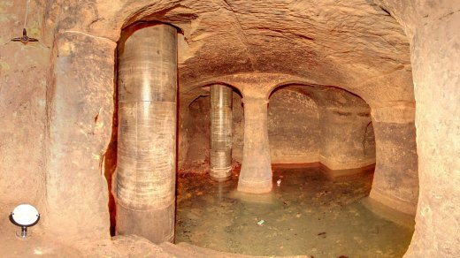

Edward III. gilt als einer der erfolgreichsten Könige des mittelalterlichen Englands. Als 14-Jähriger bestieg er im Februar 1327 den Thron. In seiner 50 Jahre dauernden Herrschaft führte er England an die Spitze der europäischen Militärmächte.

Doch zuvor musste er seine Macht mit einem Gewaltakt sichern - denn bei seiner Krönung herrschte er nur auf dem Papier. Tatsächlich lag die Macht bei dem Regenten Roger de Mortimer. Mit 17 Jahren führte Edward III. schließlich einen Staatsstreich gegen seinen Rivalen durch.

Der Coup gegen den De-facto-Herrscher Englands war spektakulär: Edwards Männer drangen durch einen Tunnel ins Innere von Nottingham Castle ein und nahmen Mortimer gefangen. Der Regent wurde 1330 ohne Prozess zum Tode verurteilt und gehängt.

Der offizielle Eingang zu dem Tunnel, der als Mortimer's Hole berühmt wurde, liegt neben dem Brauhaushof, einem aus 20 Häusern bestehenden Komplex unterhalb des Burgfelsens. Jetzt aber glauben Archäologen, den echten Eingang gefunden zu haben - in einem Garten des Park Estate, einem Anwesen im ehemaligen Wildpark von Nottingham Castle.

Die Entdeckung gelang im Rahmen des Nottingham Caves Survey, einem auf zwei Jahre angelegten Projekt, in dessen Rahmen die mehr als 450 bekannten Sandsteinhöhlen Nottinghams erforscht werden sollen. Ein Laserscanner fertigte von dem Höhlensystem nach und nach dreidimensionale Modelle. Alle Videos sind auf dem YouTube-Kanal des Projekts zu sehen.

Alte Dokumente passen nicht zum offiziellen Tunnel

Bei dem jetzt gefundenen Eingang handele es sich "fast mit Sicherheit um das echte Mortimer's Hole", sagte David Walker von der University of Nottingham der britischen BBC. In historischen Dokumenten sei von einem geheimen Gang die Rede, bei dem es sich nicht um den heute als Mortimer's Hole bekannten Tunnel handeln könne. Denn dieser habe zur Zeit Edwards als Transportweg zwischen der Burg und dem Fluss Leen gedient.

Vielmehr sei der heute als North Western Passage bekannte Tunnel derjenige, durch den sich Edwards Männer an Mortimer herangeschlichen hätten. "Alle Dokumente passen zu dieser winzigen Höhle", sagte Walker. Die Passage führe von einem Haus im Park Estate 30 bis 40 Meter weit und sei zum Teil mit Schutt gefüllt. Habe man diesen überwunden, eröffne sich die volle Höhe des Tunnels. Steinerne Stufen und eine bogenförmige Decke seien erkennbar. Der Gang würde im einstigen mittleren Burghof enden - wenn er nicht inzwischen versiegelt wäre.

Dave Green, bei der Stadtverwaltung von Nottingham für historische Stätten verantwortlich, reagierte zurückhaltend auf die Entdeckung. "Die Geschichtsschreibung ist immer kontrovers und voller unterschiedlicher Meinungen." Man werde der Öffentlichkeit aber künftig bei Führungen durch die Höhlen die neuen Erkenntnisse mitteilen - "damit sich die Leute ihre eigene Meinung darüber bilden können, welches das echte Mortimer's Hole ist".

Der Nottingham Caves Survey steht erst am Anfang: Bisher haben die Archäologen lediglich 35 Höhlen vollständig erfasst. "Wahrscheinlich sind rund 150 weitere bis heute zugänglich", sagte Walker.

Die sperrige Ausrüstung durch die engen unterirdischen Gänge zu manövrieren war nicht die einzige Herausforderung für die Archäologen. Viele Höhlen stehen keinesfalls leer, sondern werden bis heute im Alltag genutzt - zum Abbau von Sand oder gar als Kneipen.
mbe

URL:
http://www.spiegel.de/wissenschaft/technik/0,1518,730059,00.html

© SPIEGEL ONLINE 2010

